Отчёт по лабораторной работе 1

Установка и конфигурация операционной системы на виртуальную машину

Аристова Арина Олеговна

Содержание

# 1 Цель работы

Приобретение практических навыков установки операционной системы на виртуальную машину, настройки минимально необходимых для дальнейшей работы сервисов.

# 2 Задание

Установить на виртуальную машину операционную систему Linux Rocky, произвести ее минимальную настройку.

# 3 Выполнение лабораторной работы

## 3.1 Создание виртуальной машины

Создаю новую виртуальную машину, задаю ей имя и тип операционной системы — Linux, RedHat:

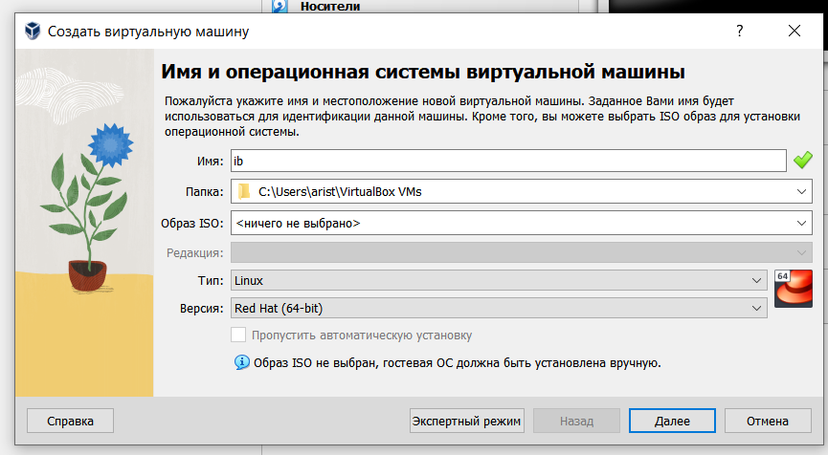

Рис. 1: Задание имени и типа ос виртуальной машины

Настраиваю размер основной памяти виртуальной машины — 2048 МБ:

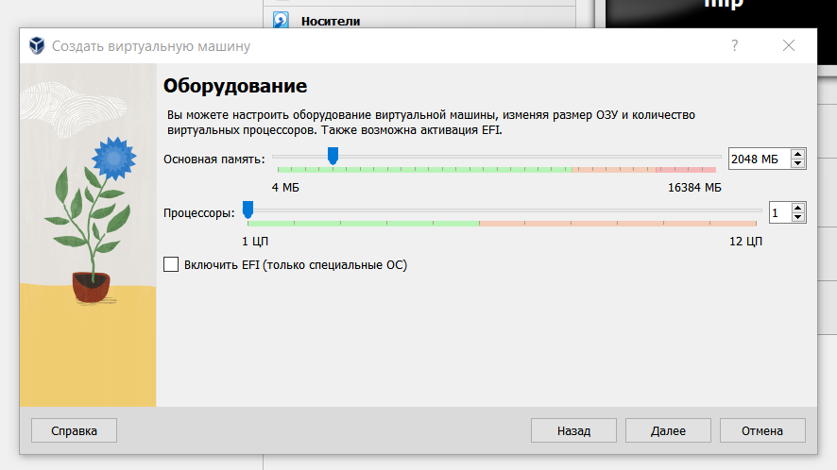

Рис. 2: Настройка размера памяти ВМ

Задаю размер виртуального жесткого диска: пока 20 ГБ, в случае необходимости увеличим.

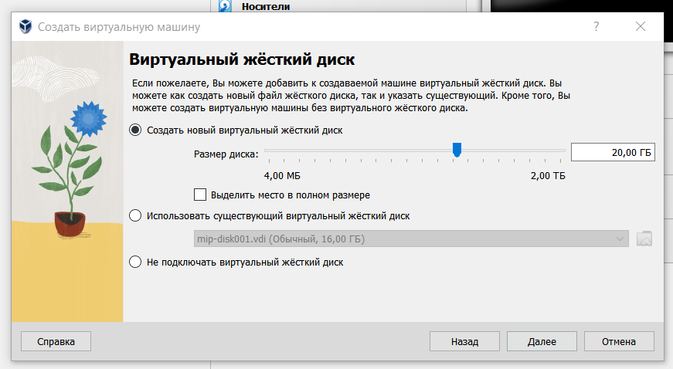

Рис. 3: Задание размера виртуального жесткого диска

А затем мы можем посмотреть всю общую информацию о произведенных настройках:

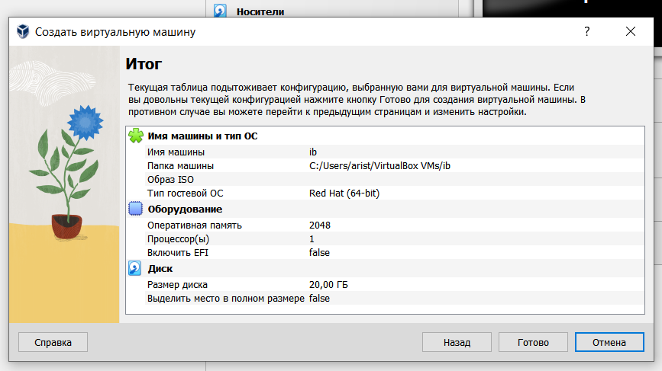

Рис. 4: Итог создания виртуальной машины

Далее подключаю образ операционной системы, который я заранее скачала с официального сайта Linux Rocky:

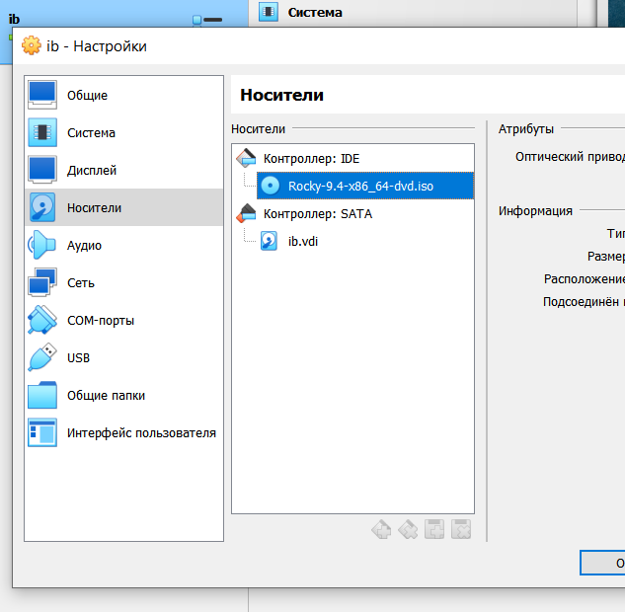

Рис. 5: Подключение образа ос

## 3.2 Настройка виртуальной машины

Запускаю виртуальную машину и выполняю необходимые настройки. Выбираю язык: English.

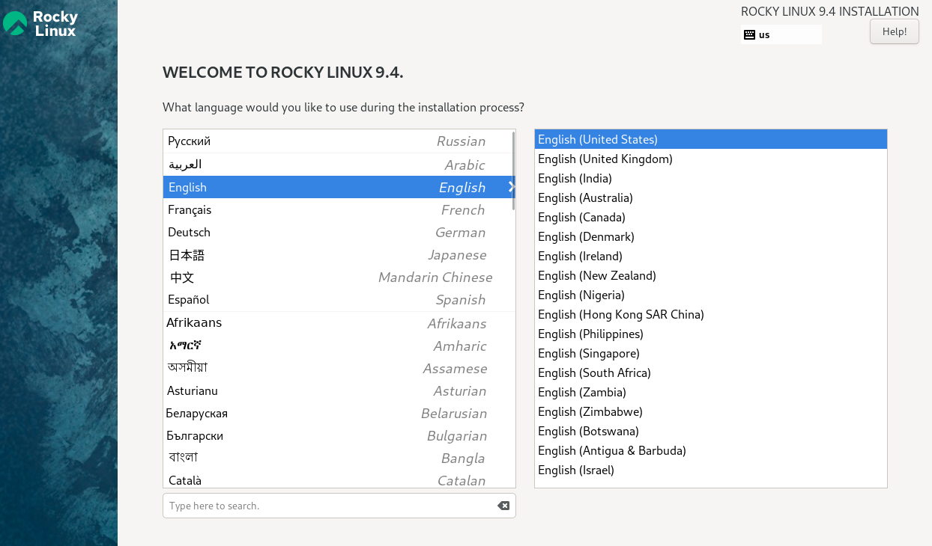

Рис. 6: Задание имени и типа ос виртуальной машины

Затем я проверяю дату и часовой пояс, настраиваю раскладку клавиатуры, далее в разделе выбора программ указываю в качестве базового окружения **Server with GUI**, а в качестве дополнения — **Development Tools**.

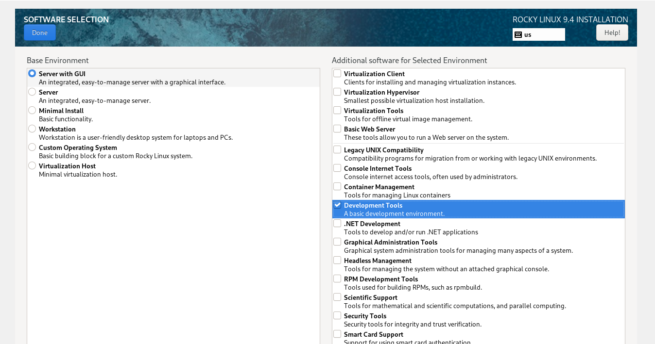

Рис. 7: Задание окружения

Отключаю KDUMP:

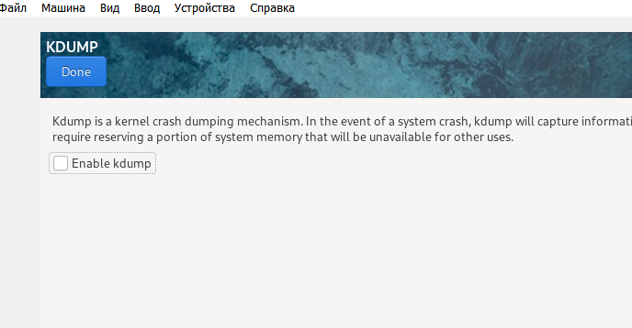

Рис. 8: Отключение KDUMP

Место установки ОС оставляю без изменения. Включаю сетевое соединение и в качестве имени узла указываю aoaristova.localdomain.

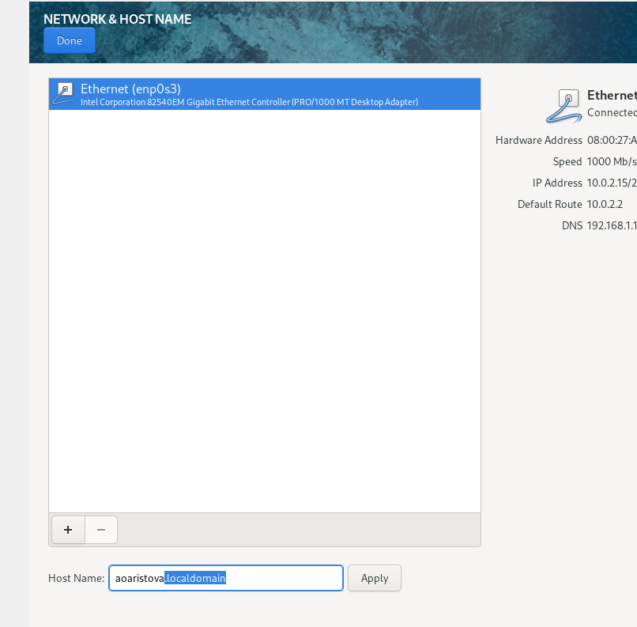

Рис. 9: Настройки сетевого соединения

Задаю пароль root:

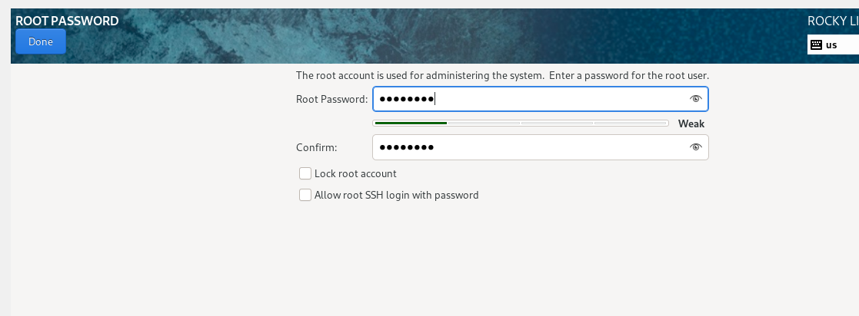

Рис. 10: Задание пароля root

Создаю пользователя:

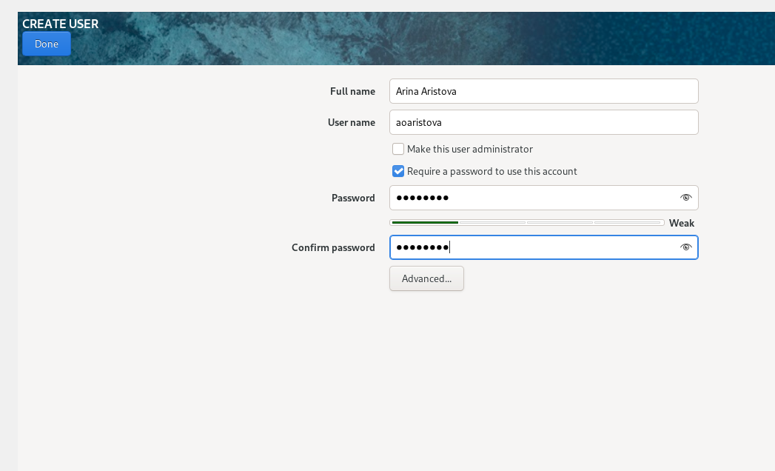

Рис. 11: Создание пользователя

И запускаю установку:

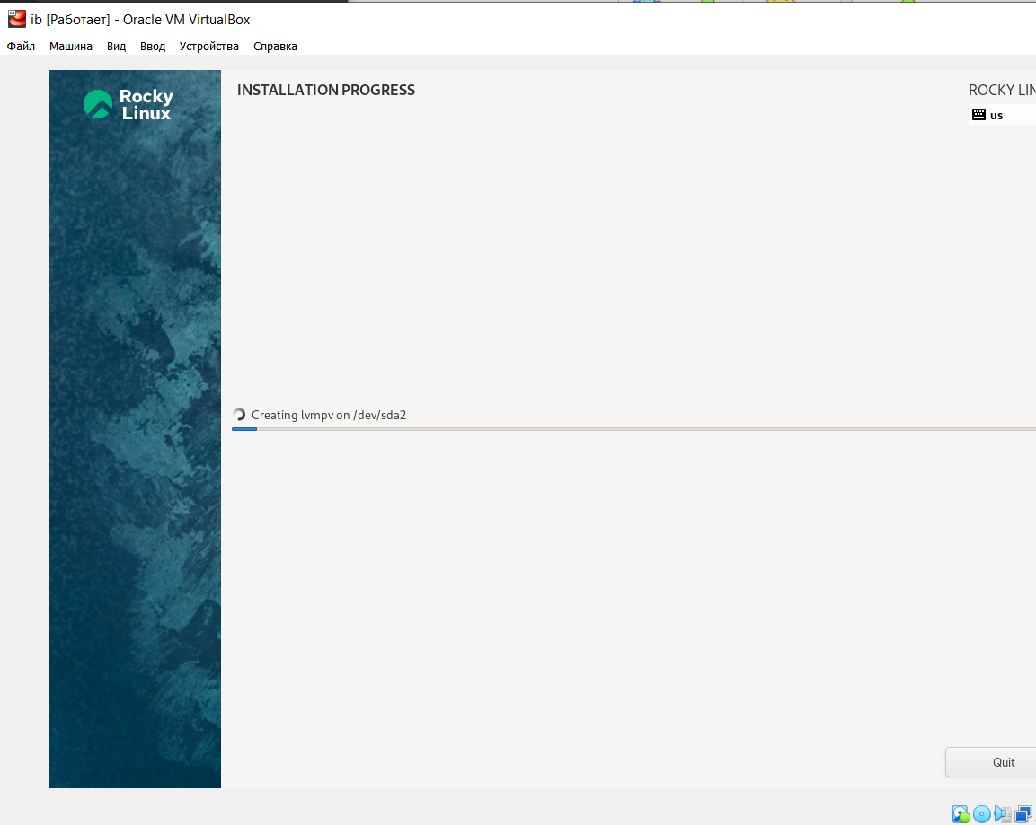

Рис. 12: Запуск установки

В VirtualBox оптический диск отключился автоматическ.

## 3.3 Домашнее задание

Чтобы проанализировать последовательность загрузки системы, выполняю команду , также это можно сделать с помощью

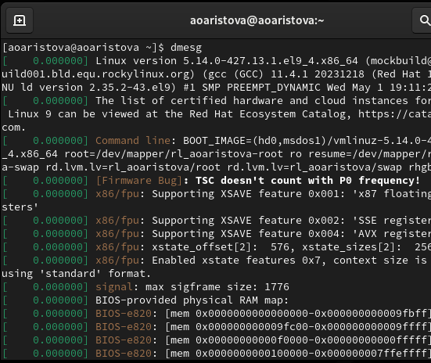

Рис. 13: Использование команды dmesg

Затем я использую поиск для этого вывода: $dmesg | grep -i "то, что ищем"$:

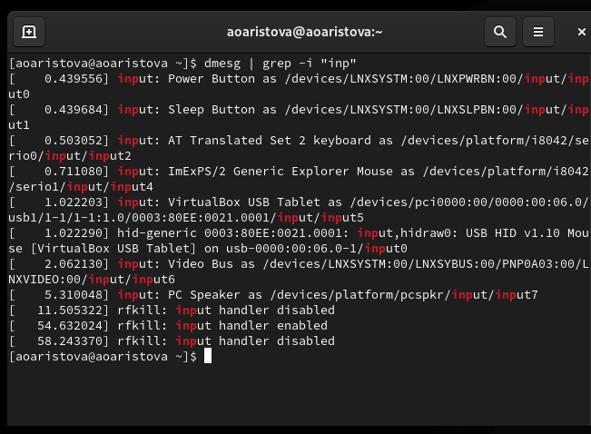

Рис. 14: Пробую использовать поиск

Получаю информацию о:

1. Версии ядра Linux (Linux version).

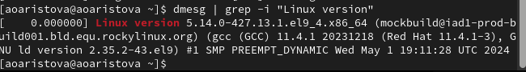

Рис. 15: Получаю информацию о версии ядра Linux

1. Частоте процессора (Detected Mhz processor).

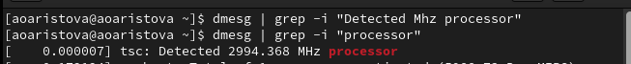

Рис. 16: Получаю информацию о частоте процессора установки

1. Модели процессора (CPU0).

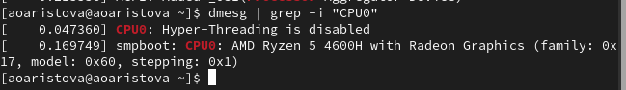

Рис. 17: Получаю информацию о модели процессора

1. Объеме доступной оперативной памяти (Memory available).

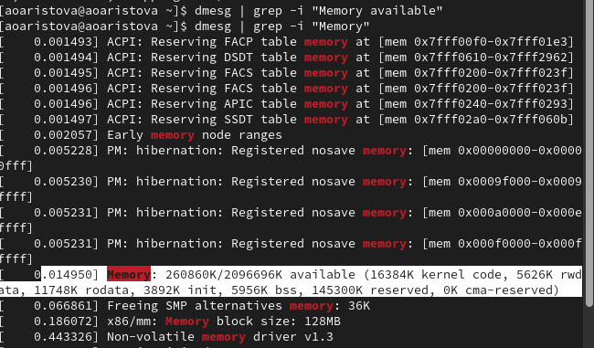

Рис. 18: Получаю информацию о объеме доступной оперативной памяти

1. Типе обнаруженного гипервизора (Hypervisor detected).

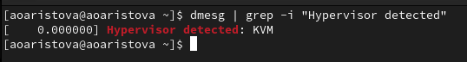

Рис. 19: Получаю информацию о типе обнаруженного гипервизора

1. Типе файловой системы корневого раздела

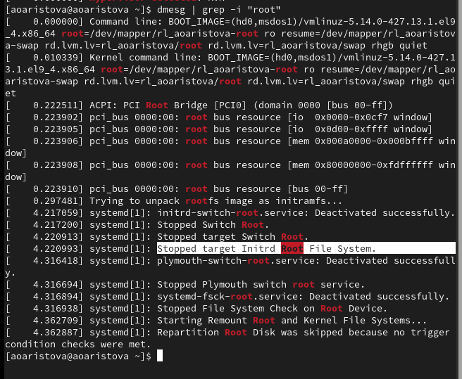

Рис. 20: Получаю информацию о типе файловой системы корневого раздела

1. Последовательность монтирования файловых систем.

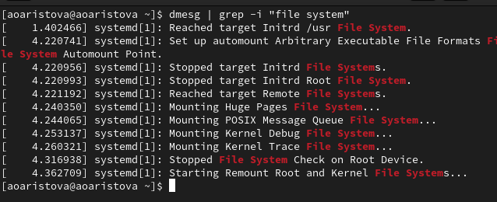

Рис. 21: Получаю информацию о последовательности монтирования файловых систем

# 4 Выводы

По результатам работы мною были закреплены практические навыки установки операционной системы на виртуальную машину, настройки минимально необходимых для дальнейшей работы сервисов, а также в рамках выполнения домашнего задания вспомнила и закрепила на практике использование команды dmesg.

# Список литературы

* Описание лабораторной работы